МИНОБРНАУКИ РОССИИ

Федеральное государственное бюджетное образовательное учреждение высшего образования

«Московский технологический университет»

МИРЭА

УТВЕРЖДАЮ

Начальник военной кафедры

А. Каргапольцев

«____» ____________ 2016г.

**МАТЕРИАЛ ЛЕКЦИИ**

**по дисциплине тактико-специальная подготовка**

(для ВУС – 521300)

**Тема № 1**

Общие положения по организации связи в Сухопутных войсках ВС РФ.

**Занятие № 4**

Способы организации связи радио, радиорелейными, тропосферными и спутниковыми средствами.

Обсужден на заседании цикла

«____» ____________ 2016 г.

Протокол № ______

Москва

2016

**Тема №1: Общие положения по организации связи в Сухопутных войсках ВС РФ.**

**Занятие №4. Способы организации связи радио, радиорелейными, тропосферными и спутниковыми средствами.**

*Учебные, методические и воспитательные цели*:

1. Изучить роль радио, радиорелейной, тропосферной и спутниковой связи при обеспечении управления войсками.

2. Изучить способы организации связи радио, радиорелейными, тропосферными и спутниковыми средствами.

*Время*:2 часа.

*План проведения занятия*:

|  |  |
| --- | --- |
| Учебные вопросы | Время,  мин. |
| Вводная часть | 5 |
|  |  |
| 1. Способы организации связи радиосредствами. | 30 |
| 2. Способы организации связи радиорелейными и тропосферными средствами. | 25 |
| 3. Способы организации связи спутниковыми средствами. | 25 |
| Заключительная часть | 5 |

*Материальное обеспечение*:

1. Наглядные пособия.

2.ТСО: проектор, слайды.

*Литература*:

2. Наставлении по связи соединений и частей Сухопутных войск.2005.

3. Основы организации связи в Сухопутных войсках. Часть 1. Организация связи в мотострелковой (танковой) дивизии: Учебник. – СПб.: ВУС, 2002.

4. Организация связи в мотострелковой (танковой) дивизии: Альбом схем. – СПб.: ВУС, 2002.

5. Боевой Устав Сухопутных войск. Часть 1 и 2.

6. Введенский В.Л. и др. Тактико-специальная подготовка. Основы организации связи. – М.: МИРЭА, 2009г.

**Введение**

Радио изобретено выдающимся русским ученым Александром Степановичем Поповым. С 1880 года он приступил к изучению распространения электромагнитных волн, в 1894 году сконструировал первый высокочувствительный приемник электромагнитных колебаний, а в 1895 году продемонстрировал свой приемник на заседании физического отделения Русского физико-химического общества. С тех пор радио развивалось очень быстро.

Радиорелейная и тропосферная связь являются частными видами связи с применением радиоволн, то есть радиосвязи в широком смысле этого слова. Отличие между ними в том, что радиорелейная связь использует распространение сигналов земной волной, а тропосферная – отражение радиоволн от неоднородностей тропосферы. Однако по сравнению с радиосвязью они обладают рядом преимуществ, которые и определяют их широкое использование для обеспечения высококачественной многоканальной связи. Сети радиорелейной и тропосферной связи составляют одну из наиболее важных составляющих первичной сети связи. Поэтому знание способов организации радиорелейной и тропосферной связи, их достоинств и недостатков, творческое применение их при планировании и обеспечении связи является, несомненно, важным для офицеров – организаторов связи.

Связь спутниковыми средствами стала возможна только после запуска первых искусственных спутников Земли. Впервые радиосвязь с космическим аппаратом была осуществлена 4 октября 1957 года в процессе полета первого искусственного спутника Земли. С тех пор началось бурное развитие и совершенствование средств спутниковой связи. Для снижения материально-технических затрат и возможности концентрации усилий в особые периоды в нашей стране создана единая система космической связи, которая призвана обеспечить информационный обмен как в интересах управления войсками и силами, так и правительственной связи, народного хозяйства и других нужд. Ее важной составной частью является система спутниковой связи Вооруженных Сил России.

**1. Способы организации связи радиосредствами**

**Определение и виды радиосвязи, ее достоинства и недостатки.**

В «Руководстве по радиосвязи ВС СССР, часть 1 «Организация радиосвязи» дается следующее определение радиосвязи:

«Радиосвязь – мобильный род связи, обеспечивающий прямую передачу информации без переприемов и ретрансляций на неограниченные расстояния при минимальных затратах сил, средств и времени на ее установление»

В военном деле под радиосвязью подразумевают связь в диапазоне радиочастот, обеспечиваемую при помощи радиостанций.

**Достоинства радиосвязи:**

* возможность обеспечения связи с движущимися объектами и объектами, местоположение которых неизвестно;
* возможность обеспечения связи через непроходимые препятствия (моря, горы, болота, территорию, занятую противником);
* практически неограниченная дальность связи;
* высокая мобильность средств и комплексов радиосвязи.

**Недостатки радиосвязи:**

* зависимость качества и устойчивости связи от уровня радиопомех в пункте приема, а на большие расстояния и от условий прохождения ионосферных радиоволн;
* малая пропускная способность;
* возможность перехвата передач противником;
* возможность создания преднамеренных помех;

Радиосвязь между двумя или несколькими радиостанциями может быть **двусторонняя или односторонняя**. При двусторонней радиосвязи работа между радиостанциями осуществляется как на прием, так и на передачу. При односторонней радиосвязи одна или несколько радиостанций (передатчиков) работают только на передачу, а остальные – только на прием.

**По характеру обмена** радиосвязь может быть симплексной одночастотной, симплексной двухчастотной и дуплексной.

При **симплексной одночастотной** радиосвязи работающие между собой радиостанции передачу и прием ведут поочередно на одной частоте.

При **симплексной двухчастотной** радиосвязи передача и прием также ведутся поочередно на разнесенных частотах приема и передачи. При этом принимающая станция имеет возможность перебить работу передающей, не дожидаясь, когда она закончит работу на передачу.

При **дуплексной** радиосвязи работающие между собой радиостанции передачу и прием ведут одновременно на разнесенных частотах приема и передачи.

Радиосредства применяются для организации линий прямой связи между пунктами управления в качестве резервного или основного средства передачи (приема) всех видов сообщений, а также линий радиодоступа к сетям связи общего пользования. Радиосредства могут быть единственными средствами прямой связи с органами (штабами) и объектами управления, находящимися в движении или в тылу противника и составлять основу сетей командной связи.

Радиосвязь может быть организована по радиосетям или радионаправлениям. В соединениях, частях и подразделениях радиосвязь организуется, как правило, по радиосетям, а с частями (подразделениями), выполняющими наиболее ответственные задачи, могут создаваться радионаправления.

**Радионаправление** – способ организации радиосвязи между двумя пунктами управления (командирами, штабами) **(**Рис. 1).

##### Рис. 1. Связь по радионаправлению

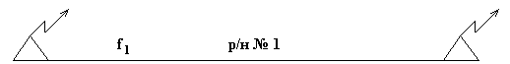

**Достоинства радионаправления:**

* для радиосвязи по направлению могут быть подобраны оптимальные частоты и наиболее эффективные антенны, чем достигается более высокая дальность, устойчивость и скрытность связи;
* быстрота и простота установления связи;
* высокая пропускная способность.

**Недостатки радионаправления:**

* повышенный расход сил и средств;
* невозможность циркулярной работы.

Такой способ организации радиосвязи применяется тогда, когда требуется передать большие потоки информации или обеспечить высокую готовность связи к передаче небольших потоков информации, как правило, имеющей особую важность при управлении войсками.

**Радиосеть** – способ организации радиосвязи между тремя и более пунктами управления (командирами, штабами) (Рис. 2).

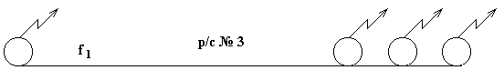

Рис. 2. Связь по радиосети

**Достоинства**:

- возможность циркулярной передачи и поддержания связи между всеми корреспондентами сети;

- меньший расход сил и средств.

**Недостатки:**

- меньшая дальность связи, устойчивостью, пропускная способность и скрытность;

- более высокая и длительность установления и сложность обеспечения связи.

Исходя из этого, связь по радиосети используется, как правило, для передачи сигналов, команд, данных оповещения большому количеству корреспондентов; обмена информацией с менее важными корреспондентами при небольшом ее объеме и невысоких требованиях по своевременности передачи; обмена информации с важными корреспондентами при недостатке радиосредств или для повышения устойчивости в дополнение к радионаправлениям.

Радионаправление по сравнению с радиосетью обладает большей пропускной способностью, устойчивостью и скрытностью, но требует большего расхода радиосредств и рабочих частот.

Радиосеть обеспечивает одновременную (циркулярную) передачу информации большому количеству корреспондентов, а комбинированная радиосеть – и одновременный прием информации от них. Радиосеть может работать в одном из режимов: на фиксированной (закрепленной) частоте, программной перестройки рабочей частоты (ППРЧ), частотно-адаптивной адресной связи, а также может быть одноканальной или многоканальной.

Радиосети и радионаправления по предназначению могут быть постоянно действующими, дежурными, резервными и скрытыми.

В радиосетях и радионаправлениях радиостанция старшего командира (штаба) является главной. В радиосетях взаимодействия главная радиостанция назначается штабом, организующим взаимодействие. Требования главной радиостанции должны выполняться всеми радиостанциями радиосети (радионаправления).

При назначении на радиосеть **двух частот** одна из них закрепляется за передатчиком главной радиостанции, другая – за передатчиками корреспондентов. (Рис. 3)

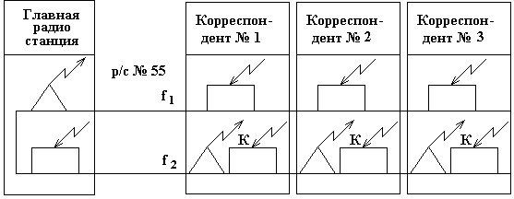

Рис. 3. Связь по радиосети на двух частотах

Такая связь может обеспечиваться только при наличии у главной станции и корреспондентов отдельного передатчика и приемника. При наличии второго приемника контролируется занятость частоты передачи корреспондентов. Второй приемник обозначен на рисунке буквой К.

В такой сети повышается скрытность, помехоустойчивость и пропускная способность связи, а у главной радиостанции сохраняется возможность ведения циркулярных передач.

**Радиосеть на частотах передатчиков** (рис. 4) применяется для двусторонней связи одновременно между всеми или несколькими радиостанциями сети без перестройки передатчиков и приемников, а также для обеспечения циркулярных передач любой радиостанцией сети для всех остальных. В такой радиосети каждая радиостанция ведет передачу на частоте своего передатчика, а прием – на частотах передатчиков корреспондентов.

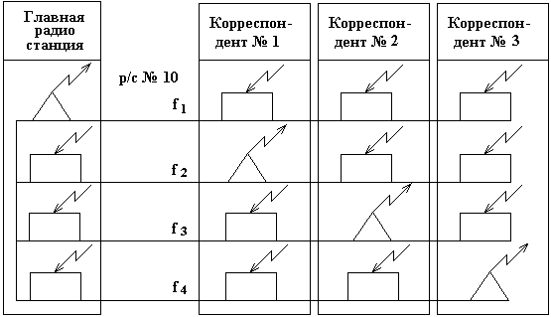

Рис. 4. Связь по радиосети на частотах передатчиков

Разновидностью радиосети на частотах передатчиков является так называемая **комбинированная радиосеть** (рис. 5)**.**

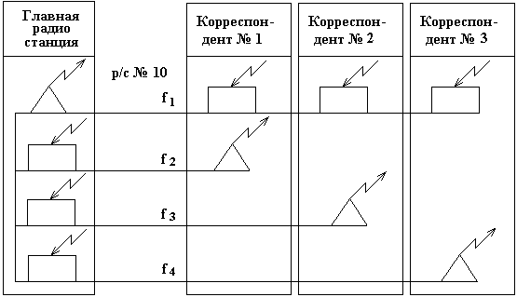

Рис. 5. Связь по комбинированной радиосети

В комбинированной радиосети обеспечивается двусторонняя связь корреспондентов только с главной радиостанцией сети. Все станции сети имеют возможность вести непрерывную передачу: корреспонденты сети – для главной станции, а главная станция – любому из корреспондентов или циркулярно для всех.

При применении двухканальных радиостанций в сети из трех станций, работающих на частотах передатчиков, главная станция ведет передачу (на одной частоте) для одного корреспондента по первому каналу, для другого – по второму каналу, а прием от них осуществляет на разных частотах по одному или по двум каналам от каждого (Рис. 6)

Рис. 6. Связь по двухканальной радиосети

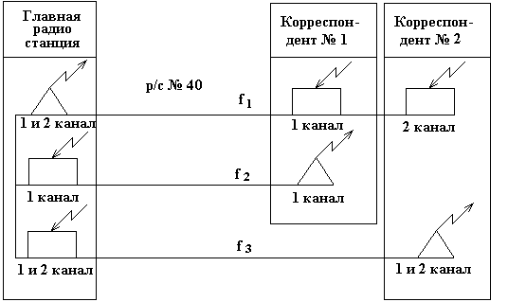

При организации связи в сети на частотах передатчиков достигается высокая пропускная способность, повышаются скрытность и защищенность радиосвязи от радиоразведки и преднамеренных помех. Однако такая связь требует повышенного расхода приемников и личного состава.

**Радиосети на частотах дежурного приема** (рис. 7) могут применяться для обеспечения радиосвязи между корреспондентами (дежурные, аварийные сети) при кратковременном обмене и при невозможности назначить на сеть оптимальные частоты для связи между всеми корреспондентами.

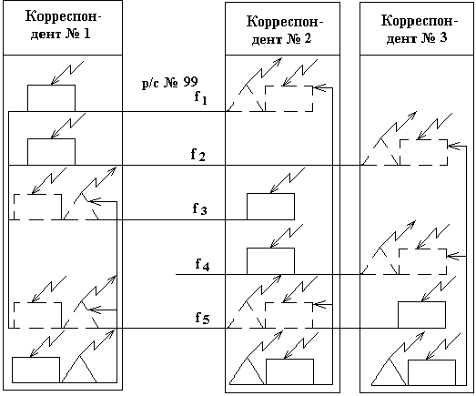

Рис. 7. Связь по радиосети на частотах дежурного приема

Для обеспечения радиосвязи по сети на частотах дежурного приема каждому корреспонденту сети назначаются одна или несколько частот приема, присваиваются позывные и устанавливается порядок паролирования.

Для установления радиосвязи по сети на частотах дежурного приема передатчик настраивается на оптимальную частоту приема требуемого корреспондента. Вызов производится после предварительного прослушивания частоты на занятость. Ответ на вызов осуществляется на одной из частот приема радиостанции, вызвавшей корреспондента.

В радиосетях на частотах дежурного приема исключается возможность ведения циркулярных передач и при каждом установлении связи с другими корреспондентами необходимо перестраивать передатчики. При данном способе организации радиосвязи повышается ее скрытность и защищенность от преднамеренных помех.

Радиосвязь **вхождением радиостанций в действующие радиосети** применяется при ограниченном количестве радиосредств, радиочастот и времени на разработку радиоданных.

Для обеспечения вхождения радиостанции старшего штаба (командира) в радиосети подчиненных штабов (командиров) в них выделяются строки позывных для радиостанций старшего штаба (командира).

Такой метод вхождения в радиосети наиболее полно отвечает требованиям радиомаскировки и не вызовет трудностей в организации и обеспечении радиосвязи.

Радиостанциям командующих (командиров) для вхождения в радиосети подчиненных могут назначаться на определенный период времени дополнительные радиопозывные, которые должны знать на память радисты этих радиосетей.

Вхождение в радиосети применяется при организации радиосвязи взаимодействия и при организации радиосвязи на инстанцию вниз. С этой целью производится заблаговременный обмен радиоданными.

Взаимное вхождение в сети применяется в случаях, когда нельзя применять другие методы обеспечения радиосвязи, так как при этом нарушается нормальная работа сетей по их прямому предназначению и усложняется работа радистов. При вхождении в сети должен осуществляться обмен паролями между радиостанциями для предотвращения радиодиверсий со стороны противника.

При необходимости скрыть местонахождение одного или всех корреспондентов **радиосвязь** организуется **через «посредника»** (рис. 8).

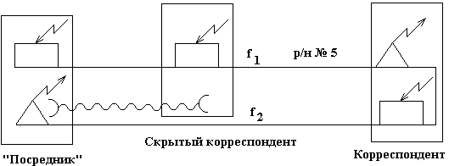

Рис. 8. Связь через «посредника»

При этом прием осуществляется одновременно как «посредником», так и корреспондентом, но квитанцию дает только посредник после проверки качества приема радиограммы скрытым корреспондентом. При необходимости дается полная обратная проверка принятого текста. В качестве «посредника» может использоваться радиостанция одного из корреспондентов или специально выделенная станция, если с ними имеется надежная связь проводными или радиорелейными средствами.

**Радиосвязь через промежуточные радиостанции** организуется в тех случаях, когда она не может быть обеспечена непосредственно из-за недостаточной дальности действия радиостанций, неблагоприятных условий прохождения радиоволн, обеспечения радиосвязи разнотипными радиостанциями, а также при работе в условиях радиопомех и в целях радиомаскировки. Промежуточные радиостанции могут осуществлять переприем или ретрансляцию передач.

При **переприеме** промежуточная станция принимает информацию от одного корреспондента и передает ее другому, подтверждение приема идет в обратном порядке.

При односторонней **ретрансляции** обеспечивается автоматическое прохождение радиограммы от одной станции к другой только в одну сторону, а при двусторонней – в обе стороны, при симплексной работе – поочередно, при дуплексной – одновременно. (Рис. 9)

Рис. 9. Связь при симплексной ретрансляции

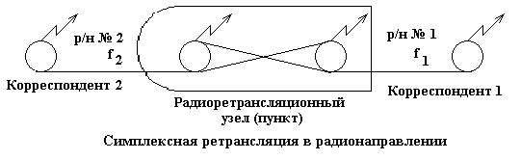

Для обеспечения дуплексной ретрансляции назначается четыре рабочих частоты. (Рис. 10)

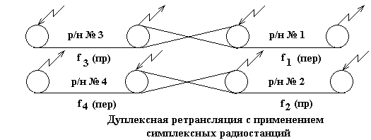

а)

б)

Рис. 10. Связь при дуплексной ретрансляции:

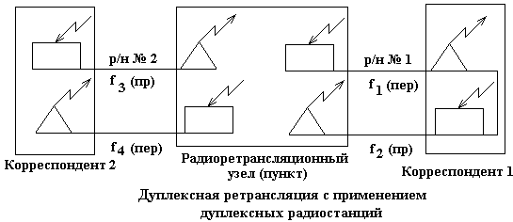

а- с применением симплексных радиостанций;

б- с применением дуплексных радиостанций.

***Вывод:***

Таким образом,

**Радиосвязь –** это мобильный род связи, ее основные **достоинства**: возможность обеспечения связи с движущимися объектами и объектами, местоположение которых неизвестно; возможность обеспечения связи через непроходимые препятствия (моря, горы, болота, территорию, занятую противником); практически неограниченная дальность связи; высокая мобильность средств и комплексов радиосвязи.

Недостатки радиосвязи: зависимость качества и устойчивости связи от уровня радиопомех в пункте приема, а на большие расстояния и от условий прохождения ионосферных радиоволн; малая пропускная способность; возможность перехвата передач противником; возможность создания преднамеренных помех; малая пропускная способность; возможность перехвата передач противником; возможность создания преднамеренных помех.

Основными способами организации радиосвязи: - радионаправление и радиосеть. Радионаправление обладает большей устойчивостью, пропускной способностью и скрытностью. Радиосеть обеспечивает возможность циркулярной передачи и поддержания связи между всеми корреспондентами сети с наименьшим расходом сил и средств.

# 2. Способы организации связи радиорелейными и тропосферными средствами

**Радиорелейная связь** – это дуплексная многоканальная УКВ радиосвязь, основанная на ретрансляции сигналов, передаваемых земной волной и характеризующаяся нормированными показателями каналов и групповых трактов.

Дальность радиорелейной связи без ретрансляции ограничивается расстоянием прямой видимости между антеннами станций.

**Тропосферная связь** – это дуплексная многоканальная УКВ радиосвязь, основанная на рассеянии и отражении радиоволн от неоднородностей тропосферы и характеризующаяся нормированными показателями каналов и групповых трактов. Она характеризуется большей по сравнению с радиорелейной связью дальностью без ретрансляции.

**Достоинства радиорелейной и тропосферной связи:**

- обеспечение высококачественной многоканальной связи;

- практически не зависит от времени года и суток, состояния погоды и атмосферных помех;

- сравнительно высокая мобильность (выше, чем у проводной связи);

- более высокая по сравнению с радиосвязью разведзащищенность, обусловленная возможностью применения узконаправленных антенн.

**Недостатки радиорелейной и тропосферной связи:**

- зависимость качества связи от рельефа местности, что вызывает необходимость тщательного выбора трасс РРЛ и ТРЛ;

- невозможность работы или значительное уменьшение дальности связи (для тропосферной связи – невозможность работы) в движении;

- возможность перехвата передач и создания радиопомех противником**.**

**Радиорелейная (тропосферная) линия (РРЛ, ТРЛ)** – линия связи, включающая развернутые на местности РРС (ТРС) и среду распространения радиоволн. Она состоит из 2-х оконечных и может иметь несколько промежуточных (ретрансляционных, узловых) станций. В частном случае РРЛ (ТРЛ) может состоять только из 2-х оконечных станций (одноинтервальная линия).

Каждой линии в зависимости от ее типа и звена управления присваевается условный номер (в СЗУ – от 01 до 99, в ОЗУ и ОТЗУ – от 100 до 999, гарнизонным линиям – от 3000 до 6999). Перед номером для РРЛ проставляется буква Р, для ТРЛ – буква Т.

**Оконечная станция** РРЛ (ТРЛ) – станция, устанавливаемая на конечном пункте линии и сдающая каналы на узел связи.

**Ретрансляционная станция** РРЛ (ТРЛ) – промежуточная станция, обеспечивающая передачу сигналов высокочастотного ствола транзитом, без ответвления каналов.

**Узловая станция** РРЛ (ТРЛ) - промежуточная станция, на которой часть каналов ответвляется для сдачи на узел связи (ОУС, ВУС), остальные передаются по линии связи транзитом.

**Интервал** РРЛ (ТРЛ) – часть линии между двумя соседними станциями.

**Участок** РРЛ (ТРЛ) – часть РРЛ (ТРЛ), выделяемая по организационному или техническому признаку. По организационному признаку РРЛ (ТРЛ) делятся на ротные и батальонные участки, а по техническому – на переприемные участки. Под переприемным участком понимается участок линии между двумя соседними станциями (оконечными, узловыми), на которых осуществляется выделение каналов. Конечные или узловые станции, как правило, входят в состав узла связи (ОУС, ВУС, УС ПУ), на который сдаются образованные ими каналы.

**Стык** РРЛ (ТРЛ) или их участков – граница между участками. Стыки могут осуществляться по тональной частоте (каналам ТЧ), групповым трактам и радиосигналам.

**Позиция** РРС (ТРС) – участок местности с развернутой на нем РРС (ТРС).

**Трасса** РРЛ (ТРЛ) – условная линия на местности или линия на топографической карте, соединяющая позиции РРС (ТРС)

Данные для работы РРЛ (ТРЛ) – сведения, необходимые для обеспечения работы РРС (ТРС) в составе линии. Они включают: координаты станции, азимуты магнитные на корреспондентов, основные и запасные волны (частоты) связи и данные об их поляризации, режим работы станции и ее корреспондентов; радиоданные для станции служебной связи; сигналы управления и оповещения; ключи к переговорной таблице, схему (таблицу) распределения каналов; позывные станций, узлов связи и должностных лиц.

Порядок применения средств радиорелейной и тропосферной связи в различных звеньях управления определяется Наставлением по связи.

**В тактическом звене управления** радиорелейные средства применяются для связи между пунктами управления соединений, от пунктов управления соединений с подчиненными частями и взаимодействующими соединениями (частями), а также с вышестоящим штабом.

Тропосферные средства применяются для обеспечения связи с вышестоящим штабом. Связь тропосферными станциями организуется непосредственно между пунктами управления и обеспечивается обычно без ретрансляций.

**В оперативном звене управления** радиорелейные и тропосферные средства применяются для строительства полевой опорной сети связи объединения, для обеспечения прямой связи с пунктами управления подчиненных объединений (соединений, частей) и взаимодействующих объединений (соединений), а также с вышестоящим штабом.

Однако, как показывает опыт обеспечения боевых действий в локальных войнах и вооруженных конфликтах, в частности в Чеченской Республике, средства радиорелейной и тропосферной связи могут доводиться вплоть до подразделений типа батальон, выполняющих самостоятельные задачи в отрыве от своих частей и соединений. В связи с этим в перспективных комплексах связи ТЗУ планируется использование радиорелейных и тропосферных средств вплоть до батальона.

**Направление радиорелейной связи** – способ ее организации между двумя пунктами управления (командирами, штабами) (Рис.11).

**9**

**9**

Р-921

Рис. 11. Связь по направлению радиорелейной связи

**Достоинства направления:**

* более высокая устойчивость и скрытность связи;
* более высокая пропускная способность;
* быстрота и простота установления связи;
* высокая мобильность.

**Недостатки:**

* повышенный расход сил и средств, а также частот и позывных;
* трудность обеспечения ЭМС на узлах связи при большом количестве РРС;
* отсутствие возможности маневра каналами связи, низкая эффективность их использования.

**Сеть радиорелейной связи** – способ организации связи между тремя и более пунктами управления (командирами, штабами), при котором связь старшего пункта управления (командира, штаба) с подчиненными пунктами управления (командирами, штабами) осуществляется с помощью одного полукомплекта радиорелейной станции.

При этом приемники РРС подчиненных корреспондентов постоянно настроены на частоту передатчика главной станции. Количество корреспондентов не должно превышать трех – четырех. Такая связь возможна главным образом при условии, когда главная станция работает на ненаправленную (штыревую) антенну, либо антенну, имеющую большой угол направленности (60 – 70 градусов). Подчиненные корреспонденты могут использовать как ненаправленные, так и направленные антенны.

***мсп***

**15**

***мсп***

**15**

***сп***

**15**

**15**

Рис. 12. Связь по сети радиорелейной связи

**Достоинства сети:**

* меньший расход сил и средств, а также частот и позывных;
* уменьшение числа РРС на узлах связи, а значит простота обеспечения ЭМС;
* возможность циркулярной передачи сообщений;
* возможность работы в движении (на штыревые антенны).

**Недостатки:**

* меньшая дальность связи, устойчивость, пропускная способность и скрытность;
* более высокая длительность установления и сложность обеспечения связи;
* отсутствие возможности маневра каналами связи, низкая эффективность их использования.

**Ось радиорелейной связи** – способ организации связи, при котором связь старшего пункта управления (командира, штаба) с несколькими подчиненными пунктами управления (командирами, штабами) осуществляется по каналам одной радиорелейной линии, развернутой в направлении перемещения своего пункта управления или одного из пунктов управления подчиненных частей.

Связь пункта управления старшего штаба с пунктами управления подчиненных осуществляется через опорные (вспомогательные) узлы связи (узловые станции), на которых производится распределение каналов между пунктами управления.

**Достоинства оси:**

* возможность маневра каналами связи и обеспечение более эффективного их использования;
* меньший расход частот и позывных;
* уменьшение числа РРС на узле связи старшего штаба, а значит простота обеспечения ЭМС;

**9**

**15**

***5 мсд***

15

***5 мсд***

**9**

**9**

КП

***3 А***

ЗКП

***3 А***

Рис. 13. Связь по оси радиорелейной связи

**Недостатки:**

* зависимость всей радиорелейной связи от работы осевой линии, а, следовательно, меньшая устойчивость и мобильность;
* более высокая длительность установления и сложность обеспечения связи;
* необходимость дополнительной коммутации каналов на ОУС (ВУС).

Применение для оси малоканальных станций не дает должного эффекта, так как требует значительного количества этих станций и частот. Радиорелейная связь осуществляется непосредственно или через промежуточные (ретрансляционные) радиорелейные станции. Эти станции развертываются в тех случаях, когда связь непосредственно между оконечными станциями не обеспечивается вследствие удаленности друг от друга или по условиям рельефа местности, а также при необходимости выделения каналов в промежуточном пункте.

Средства тропосферной связи в соединении ( бригаде) применяются для обеспечения связи с вышестоящим штабом (командиром). Связь тропосферными станциями организуется непосредственно между пунктами управления и обеспечивается обычно без применения ретрансляции.

**3. Способы организации связи спутниковыми средствами**

Под **спутниковой связью** понимается радиосвязь в интересах кор­респондентов наземного, морского, воздушного или космического бази­рования, имеющую участки распространения радиоволнза пределами ионо­сферы. **Спутниковая связь** - это частный случай космической связи, когда радиосвязь между двумя и более корреспондентами наземного, воз­душного или морского базирования осуществляется с использованием ретранслятора, размещенного на искусственном спутнике Земли (ИСЗ).Обобщив сказанное, запишем определение:

**Спутниковая связь –** это дальняя многоканальная радиосвязь на УКВ, в которой используется ретрансляция сигналов космической станцией-ретранслятором, находящейся на искусственном спутнике Земли.

**Достоинства спутниковой связи:**

* большая дальность связи при охвате значительных территорий;
* быстрота строительства линий и сетей, возможность обеспечения связи в труднодоступных районах и через различного рода препятствия (моря, горы и т.п.);
* возможность передачи мощных потоков информации любого вида;
* возможность применения помехоустойчивых методов передачи и обеспечения высокого качества связи, ее независимость от протяженности РЛСС, времени года и суток;
* возможность обеспечения одновременной связи по широко разветвленной сети между многими пунктами (корреспондентами) при установке ЗС как на движущихся, так и на неподвижных объектах;
* оперативность установления связи между ПУ;
* возможность обеспечения связи по принципу «каждый с каждым»;
* возможность создания высокоадаптивных к виду боевых действий сетей КС;
* возможность передачи сигналов ЦБУ в условиях активных преднамеренных помех противника.

**Недостатки:**

* сложность системы спутниковой связи в целом и большие первичные затраты на ее строительство, эксплуатацию и управление;
* возможность радиоэлектронного воздействия противника на систему, а также физического уничтожения ее элементов;

- ограничение информационной емкости сетей спутниковой связи пропускной способностью ретрансляторов.

Спутниковая связь осуществляется с помощью линий спутниковой связи, которые работают в составе и составляют основу системы спутниковой связи.

**Система спутниковой связи** – это организационно-техническое объединение комплексов, средств и служб, созданных для обеспечения передачи информации на радиолиниях спутниковой связи.

Она предназначена для:

* передачи сигналов ЦБУ;
* осуществления дуплексной цифровой многоканальной телефонной, телеграфной, факсимильной связи и передачи данных.

**Состав системы спутниковой связи:**

1. Комплексы связи.
2. Наземный автоматизированный комплекс управления космическими аппаратами (НАКУ КА).
3. Ракетно-космический комплекс.

**Комплекс связи** состоит из:

* ретрансляторов связи на борту КА (орбитальная группировка);
* наземного связного комплекса.

Он предназначен для создания радиолиний спутниковой связи (РЛСС) в целях передачи информации в интересах управления войсками.

**РЛСС**

**ЛСС**

**РС**

**РС**

**РЛСС** образуется 2-мя наземными ССС и одним (несколькими) ретрансляторами связи на борту космических аппаратов.

РЛСС совместно с линиями привязки к УС образует линию космической связи (**ЛКС**).

Средства спутниковой связи в соединении (бригаде) применяются для обеспечения связи с вышестоящими штабами, с подвижными органами (штабами) и объектами управления и связи, а при наличии (выделении) ресурса спутника–ретранслятора - с подчиненными командирами (штабами) частей (подразделений). Спутниковая связь может обеспечиваться с использованием подвижных и переносных станций по сети или направлениям.

Спутниковая связь в системе управления войсками используется как в интересах сети прямых связей, так и опорной сети (особенно в ходе проектирования и строительства территориальных сетей связи). Поэтому состав и структура сетей СС, а также способы организации работы станций (центров) зависят от звена управления, принятой структуры управления и глубины внедрения СС в структуру системы управления войсками.

Основные способы организации связи спутниковыми средствами – радионаправление и радиосеть спутниковой связи . Достоинства и недостатки этих способов аналогичны радиосвязи.

**Радионаправление спутниковой связи** – это способ организации связи спутниковыми средствами между двумя станциями спутниковой связи. Связь по радионаправлению применяется в интересах тех направлений связи, где необходимо передавать значительные потоки информации, в особенности документального характера (Рис. 14).

**Радиосеть спутниковой связи** – это способ организации спутниковой связи между тремя и более корреспондентами. Связь по радиосети используется в большей степени в интересах командной связи, когда необходимо передавать короткие распоряжения сразу нескольким корреспондентам.

Кроме того, радиосеть позволяет обеспечивать взаимный обмен информацией между корреспондентами.

В соответствии с различными методами наделения станций спутниковой связи ресурсом ретрансляции, а также структурными характеристиками можно выделить следующие способы построения радиосетей спутниковой связи:

1. **Циркулярная радиосеть спутниковой связи.** Это такой способ построения сети, при котором ресурсом ретрансляции наделяется только одна станция, а структура радиосети представляет собой совокупность симплексных направлений от главной станции сети. (Рис. 15) В такой радиосети на передачу может работать только одна главная станция, остальные станции находятся в режиме дежурного приема. Такое построение сети широко применяется при передаче сигналов ЦБУ, оповещении войск о РХБ заражении и т.п.

Рис. 15. Связь по циркулярной спутниковой связи

**2. Узловая сеть спутниковой связи.** Это такой способ построения сети, при котором ресурсом ретрансляции наделяются все ее станции, а структура радиосети представляет собой совокупность дуплексных направлений от главной станции (Рис. 16). В узловой сети все станции могут работать на передачу. Очевидно, что пропускная способность главной станции сети должна быть больше, чем у подчиненных. Структура узловой радиосети может дополняться отдельными направлениями между подчиненными станциями. Данный способ находит широкое применение при построении радиосетей спутниковой связи объединений.

Рис. 16. Связь по узловой сети спутниковой связи

В практике применяется термин «микроузловая радиосеть». Он означает, что главная станция работает с меньшей, чем может, скоростью передачи. Например, Р-440У имеет штатную скорость передачи группового сигнала 48 кБод. На ее основе может быть построена узловая радиосеть с числом дуплексных направлений до девяти и пропускной способностью 8 кБод на каждом направлении. Если скорость группового сигнала узловой станции до 4,8 кБод, то она может образовать только пять цифровых каналов – 3х1,2 кБод + 2х100 Бод. В этом случае узловая радиосеть не может иметь в своей структуре более пяти направлений со скоростью 1,2 или 0,1 кБод. Такое построение и называется «микроузловой радиосетью».

**3. Радиосеть с предоставлением ресурса по требованию.** Это такой способ построения сети, при котором весь ресурс ретрансляции сети обобществляется и предоставляется станциям в соответствии с их приоритетом (Рис. 17). В общем случае структура радиосети может быть полносвязной, как это показано на рисунке.

Реализация данного способа может быть различной. Предоставление ресурса может осуществляться автоматически или организационным путем – например, по расписанию. Обобществляться может весь ресурс или только его часть. Так в ВССС-2 в сетях радио-АТС обобществляется ресурс только в интересах подчиненных станций, а ресурс в интересах главных станций закрепляется жестко.

Данный способ целесообразно использовать в интересах командной связи. За счет его применения планируется расширить охват спутниковой связью пунктов управления до тактического звена.

Рис. 17. Связь по радиосети с предоставлением ресурса по требованию

**Радиосеть с организацией работы через главную станцию.** Это такой способ построения сети, при котором все станции наделяются ресурсом ретрансляции, а структура сети представляется совокупностью направлений, использующих переприем на главной станции (Рис.18). В отличие от ранее рассмотренных способов в данном случае радиолинии СС имеют два скачка, то есть проходят ретранслятор дважды.

**1**

**2**

**3**

**4**

Рис. 18. Связь по радиосети с предоставлением ресурса по требованию

Достоинство данного способа в том, что при одних и тех же энергетических характеристиках ретранслятора увеличивается реальная пропускная способность в радиосети, причем тем больше, чем больше энергетический потенциал главной станции (если в качестве главной станции использовать стационарный ППЦ, то возможно увеличить количество одновременно работающих станций в сети в десятки раз).

Недостаток данного способа – появление эффекта запаздывания сигнала из-за большой дистанции связи.

***Вывод:***

1. Спутниковая связь – это способ осуществления дальней многоканальной радиосвязи на УКВ, в котором используется ретрансляция сигналов спутниковой станцией-ретранслятором, находящейся на искусственном спутнике Земли.

1. Основные способы организации спутниковой связи: - направление и сеть спутниковой связи. Радиосети СС подразделяются на циркулярные, узловые, с предоставления ресурса по требованию, с организацией работы через главную станцию.

# Заключение

Таким образом, на лекции рассмотрены определения, достоинства и недостатки радио и спутниковой связи, способы их организации основными из которых являются радионаправление и радиосеть. Знание этих способов и их разновидностей дает возможность офицеру-организатору связи наиболее целесообразно спланировать связь радио и космическими средствами в интересах выполнения всех требований управления войсками в операции и бою.

*Задание на самостоятельную подготовку:*

1. Изучить материал, доработать конспект лекции.

2. Быть готовым к контрольно-письменному опросу по вопросам занятия.

|  |
| --- |
|  |
|  |
|  |
|  |
|  |
|  |
|  |

Материал лекции разработал

начальник цикла – старший преподаватель

полковник А. Моисеев «____» апреля 2016 года.